INFORME DE CONTROL INTERNO DEL PROCESO GESTIÓN DOCUMENTAL

Doctor
CARLOS JAVIER PRASCA MUÑOZ

Rector

De:
LUIS ENRIQUE GÓMEZ ISSA
Jefe Oficina de Control Interno

Barranquilla, Noviembre 15 de 2017

1. JUSTIFICACION

La siguiente evaluación de seguimiento se realiza con el fin de verificar los avances en la implementación de la ley 594 de 2000 - Ley General de Archivo y el decreto 2609 de 2012 los cuales reglamentan la Gestión Documental en el estado colombiano, adicionalmente se evaluará el cumplimiento de los objetivos del proceso, la efectividad de los controles existentes y la identificación de posibles nuevos riesgos del proceso de Gestión Documental.

2. ALCANCE

La presente auditoria abarca:

- Plan de Mejoramiento resultado de la auditoría realizada en el año 2016 por parte de la Oficina de Control Interno.
- Matriz de Riesgos.
- Indicadores de Gestión.
- Plan de Acción 2015 – 2017

3. FUENTES DE INFORMACION

La información para el presente informe se obtuvo por parte de los responsables del proceso, el líder de calidad y la disponible en la página web de la universidad.

4. BASES LEGALES

- Estatuto General de la Universidad del Atlántico.
- Ley 594 de 2000 Ley General de Archivo
- Resolución rectoral No. 000468 de mayo 7 de 2009, por medio de la cual se crea el Comité de Gestión Documental.
- Resolución rectoral No. 000572 de mayo 11 de 2010, por medio de la cual se aprueban las Tablas de Retención Documental.

5. OBJETIVOS

5.1. GENERAL

Verificar el cumplimiento de normas y políticas que determinan el proceso de Gestión Documental con el fin de contribuir al mejoramiento continuo y alcance de los objetivos institucionales.

5.2. ESPECIFICOS

- Verificar el cumplimiento del plan de mejoramiento resultado de la auditoria del año 2016.
- Verificar el cumplimiento de la ley General de archivo.
- Revisar los riesgos existentes, sus controles y los indicadores del proceso.

6. DIAGNOSTICO

Plan de Mejoramiento auditoria 2016

El plan de mejoramiento resultado de la auditoria del año 2016 tiene un cumplimiento muy bajo de sus actividades planeadas, como se puede ver en el siguiente cuadro:

ITEM | ACTIVIDAD | RESULTADO | % AVANCE
1 | Ajustes al diseño y elaboración de la Política de la Gestión Documental de la Universidad del Atlántico | Política de gestión documental presentada al Consejo Superior para su aprobación | 50
2 | Ajustes y Aprobación de las Tablas de Retención Documental de las Dependencias | Levantamiento de información de 37 dependencias de 39 unidades administrativas y académicas. Se están realizando ajustes normativos en los procedimientos que regulan las series y subseries documentales de cada sujeto productor. Falta aprobación por parte del Comité Interno de Archivo para su difusión e implementación | 60
3 | Gestionar la adquisión de la Solución informática para la implementación de sistema de gestión de documentos electrónicos | Durante el año 2016 se realizaron 4 reuniones con las empresas proponentes de la solución de Gestión Documental. Sin embargo depende de la disponibilidad presupuestal | 30
4 | Gestionar la actualización del proyecto radicado en la oficina de planeación. | La Secretaria General remitió el proyecto realizado en el año 2014 a la oficina de planeación para la actualización en valores. | 30
5 | Elaborar Cronograma de Eliminación Documental de olas Dependencia para su aprobación en el Comité interno de archivo | Se han realizado la operación de identificación de las Series y subseries documentales que han cumplido el tiempo de retención en el Archivo Central, como también la identificación de documentación de apoyo para su eliminación. | 40
6 | Realizar Solicitud ante Bienes y Suministro para la compra de equipo de eliminación de documentos | El Archivo Central cuenta con equipo un equipo para la eliminación documental. Sin embargo, dado que el volumen documental de la información a eliminar es de 48 metros lineales se requiere la adquisición de un equipo industrial para dicha operación dado que la normatividad vigente lo exige. | 10
7 | Realizar Cronograma de Transferencias Documentales para la Aprobación por parte del Comité Interno de Archivo | Identificación las Oficinas que están para transferir la documentación al Archivo Central. | 30

Debido a los incumplimientos en las actividades planeadas, los riesgos potenciales e incumplimientos de ley se continúen evidenciando en la actual auditoria.

Con el fin de hacer seguimiento a las recomendaciones de la auditoría anterior, a continuación, se detallará el estado actual de cada uno de los ítems evaluados:

- Tablas de Retención Documentales

Mediante el desarrollo de la presente auditoria se evidencio que las Tablas de Retención Documental adoptadas en el año 2010 no están siendo aplicadas, convirtiéndose en un incumplimiento del artículo 24 de la ley 594 de 2000 – Ley General de Archivo, el cual declara: Obligatoriedad de las tablas de retención. Será obligatorio para las entidades del Estado elaborar y adoptar las respectivas tablas de retención documental.

- Transferencia

Debido a la falta de recursos físicos y humanos, no se está cumpliendo con la transferencia de acuerdo a las Tablas de Retención Documental, si no, que la trasferencia se realiza con base a un cronograma anual definido por los responsables del proceso.

De acuerdo a ese cronograma en el año 2016 se hizo trasferencia documental del Departamento de Bienes y Suministros de las siguientes series: Ordenes de Prestación de Servicios, Contratos de Prestación de servicios años 2007 – 2009, Ordenes de Compras años 2007 – 2008, Solicitudes, Documentos Varios años 2007 – 2011, Pólizas años 2003 – 2012 e Inventarios de Bienes años 2002 – 2011, dando un total de 13 cajas de archivo inactivo.

- Espacio Físico

El espacio físico continúa siendo una limitante para el adecuado desarrollo del proceso de archivo, ya que su tamaño ha impedido la transferencia de toda la documentación represada en las diferentes oficinas productoras, potencializando los riesgos número 2 y número 3 del proceso (Anexo).

El nuevo archivo DARA está siendo organizado por personal del SENA, a la fecha la información referente a los estudiantes no se encuentra organizada de acuerdo a los principios archivísticos de procedencia y orden original.

Durante la auditoria, se evidenció presencia de comején lo cual ha ocasionado la perdida de parte de la documentación. Las siguientes fotos son muestra de la documentación que se encuentra afectada por la plaga.

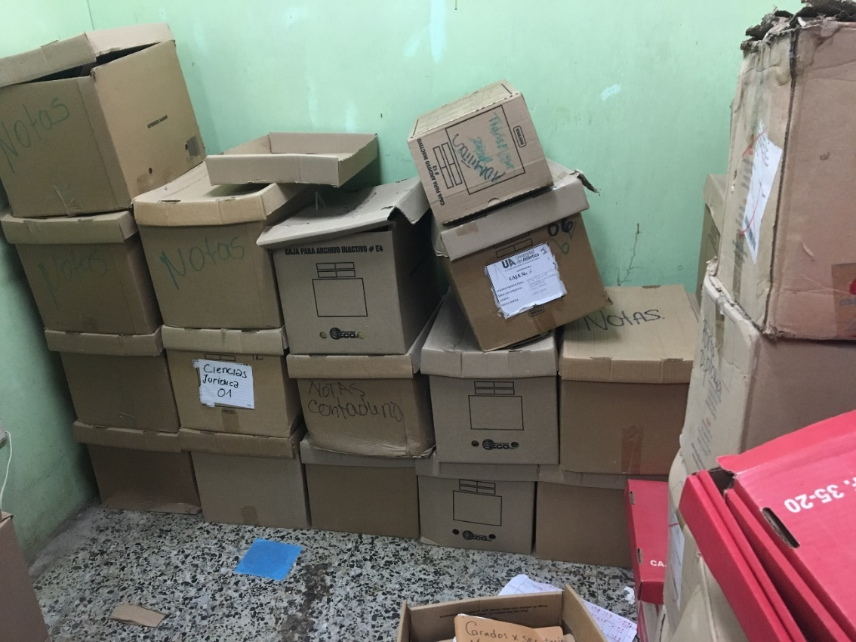

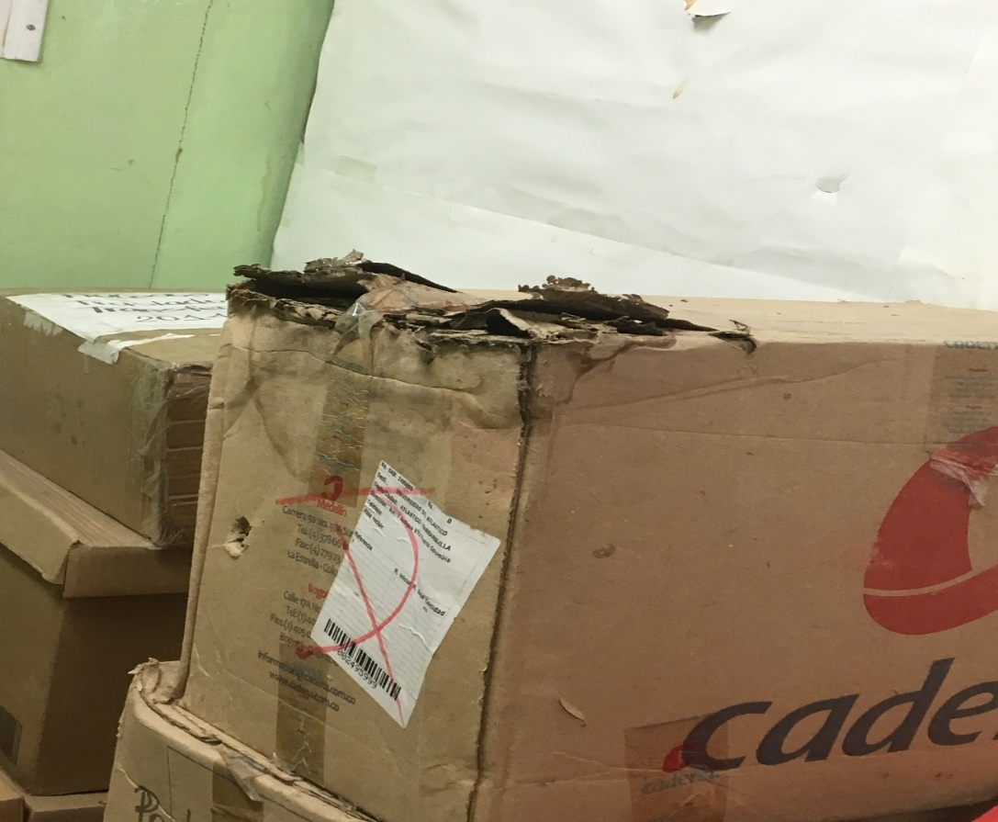

En cuanto al proceso desarrollado por el personal de la ventanilla de Archivo y Correspondencia, se sigue manejando la información en libros y formatos que no se encuentran dentro del Sistema de Gestión de la Calidad.

- Eliminación

En la auditoria anterior se encontró un volumen grande de documentación procedente de Gestión Financiera para su eliminación. Después de un largo proceso se decidió no eliminar la información debido a que la universidad se encuentra regida bajo la Ley 550.

A la fecha no se ha realizado este procedimiento en la universidad.

- Normatividad Interna

Por medio de la resolución No. 000002 de 22 de marzo de 2017, se adoptó la Política de Gestión Documental de la universidad, dando cumplimiento a lo dispuesto en la norma lo cual era una observación realizada por esta oficina y una actividad a desarrollar en del Plan de Mejoramiento.
Riesgos e Indicadores del Proceso

- Riesgos

El proceso Gestión Documental tiene identificado tres riesgos (Anexo). Teniendo en cuenta la información obtenida y lo observado en de la presente auditoria, se evidencia que los controles existentes para el riesgo “Deterioro de los documentos” no están siendo lo suficientemente efectivos ya que tanto en el Archivo Central como en el archivo DARA se ha encontrado presencia de comején permitiendo la materialización del riesgo.

También se observa que, debido al alto volumen de documentación represada en las oficinas productoras, y a la falta de medidas para el control de plagas y adecuadas condiciones para su conservación en estas áreas, la probabilidad de ocurrencia de este riesgo se hace mayor.

En cuanto al riesgo “No cumplimiento de la planeación de trasferencia documentales” se observa que es un riesgo que está siendo materializado ya que no se cumple con las fechas estipuladas en las Tablas de Retención Documental.

- Indicadores

Al revisar la caracterización del proceso se observa que el indicador “Respuesta de autorizaciones de grado por secretaria” es un indicador que no está alineado al objetivo del proceso. Aunque los grados sean una actividad realizada por la Secretaría General, se recuerda que el Sistema de Gestión de Calidad está basado en procesos y no en departamentos, áreas u oficinas, por tal motivo este debe ser un indicador ubicado en la caracterización del proceso al cual pertenezca la actividad.

Plan de Acción

A continuación, se presentan la información referente a los indicadores del Plan de Acción 2015 - 2017 del proceso de Gestión Documental, esta información se obtuvo de la página web de la universidad.

La medición de los indicadores no se encuentra publicada en el Isolución lo cual impide verificar el porcentaje de cumplimiento de la meta propuesta.

6.1. DEBILIDADES

La debilidad más relevante que presenta el proceso de Gestión documental es la no aplicación de las Tablas de retención Documental ya que esto representa tanto un incumplimiento de ley como del objetivo principal del proceso.

6.2. FORTALEZAS

Se destaca como una fortaleza del proceso el trabajo en equipo y la disposición por parte del personal encargado para acatar las recomendaciones y de esta forma mostrar el compromiso con la mejora continua.

7. CONCLUSIONES

El proceso de Gestión Documental debe gestionar los recursos con el fin de dar cumplimiento a la Ley General de Archivo - Ley 594 de 2000.

8. RECOMENDACIONES

- Con el fin de dar cumplimiento a la ley 594 de 2000, se recomienda revisar, aprobar y adoptar las tablas de retención Documental de la universidad.
- Teniendo en cuenta que la transferencia se realiza de acuerdo a lo estipulado en las Tablas de Retención Documental, se recomienda planeación por parte del proceso con el fin de contar con los recursos físicos y humanos necesarios para este fin.
- Se recomienda tomar medidas más efectivas para el manejo y control de plagas en las áreas de archivo de la documentación.
- Se recomienda que todos los formatos y libros utilizados en el procedimiento de correspondencia, sean ingresados al sistema de Gestión de calidad.
- Con el fin de dar transparencia, eficiencia y efectividad al procedimiento de eliminación documental, Se recomienda ser incluir dentro del Sistema de Gestión de Calidad.
- Se recomienda trasladar el indicador “Respuesta de autorizaciones de grado por secretaria” al proceso que corresponda.
- Se recomienda incluir en el software Isolución la medición del Plan de Acción.

FIRMA DEL JEFE DE CONTROL INTERNO

Proyectó: Rina Mastrodomenico – Contratista Profesional

